**4,5-мм Специальный Подводный Пистолет Модернизованный СПП-1М**

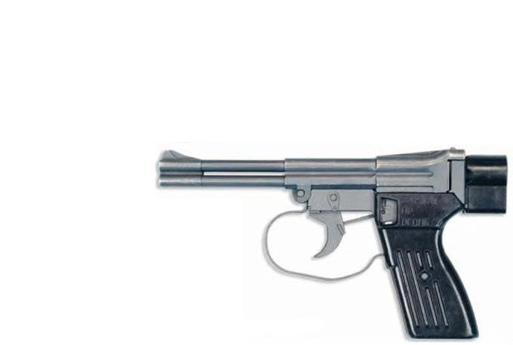

*Рисунок 1 – СПП-1М вид слева*

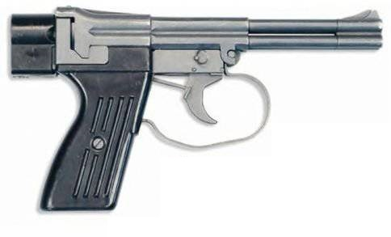

*Рисунок 2 – СПП-1М вид справа*

СПП-1М является модернизацией пистолета СПП-1, которая была разработана в 1979 году, и в том же году пистолет был принят на вооружение. От предшественника СПП-1М отличался наличием пружины, которая облегчала спуск, а также увеличенной спусковой скобой, которая допускала использование боевыми пловцами специальных утепленных трехпалых рукавиц.

|  |  |
| --- | --- |
| ТТХ | |
| Патрон | 4,5х39 |
| Ёмкость блок-магазина | 4 патр. |
| Начальная скорость пули в воздухе | 250 м/с |
| Прицельная дальность в воздухе | 20 м |
| Прицельная дальность на глубине 40 / 20 / 5 м | 6 / 11 / 17 м |
| Масса с магазином без патронов | 0,95 кг |
| Общая длина | 244 мм |
| Общая высота | 138 мм |
| Общая ширина | 25 мм |
| Длина ствола | 203 м |
| Особенности устройства | УСМ двойного действия |